-万物皆对象
一.对象操纵
1.所谓对象操纵，就是指：通过创建对象的引用，指向对象，然后通过操作对象的引用来完成对象操纵。
2.例：
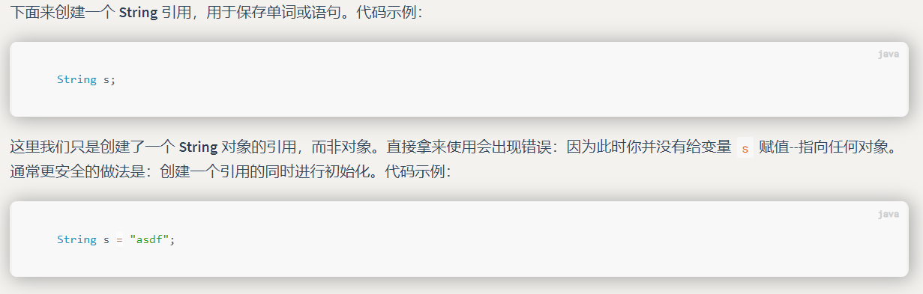

- 对象的创建：
1.语法：通常使用new操作符来创建对象。如：String username = new String(“XXX”);
当然，我们也可以直接这样使用：String username = “XXX”; 这其中利用了java自动拆装箱原理。(为什么需要自动拆装箱？8大基本数据类型不是对象。而java是一种面向对象语言)
注：自动装箱: 就是将基本数据类型自动转换成对应的包装类。
自动拆箱：就是将包装类自动转换成对应的基本数据类型。

2.java中的数据存储--程序运行的存储，对象在内存中的分配：
①寄存器（Registers）：最快的存储区域，位于 CPU 内部。无法控制
②栈内存（Stack）：存储的是对象的引用
③堆内存（Heap）：存储的是对象本身
④常量存储（Constant storage）：存储常量
⑤非 RAM 存储（Non-RAM storage）数据完全存在于程序之外，在程序未运行以及脱离程序控制后依然存在。两个主要的例子：（1）序列化对象：对象被转换为字节流，通常被发送到另一台机器；（2）持久化对象：对象被放置在磁盘上，即使程序终止，数据依然存在。这些存储的方式都是将对象转存于另一个介质中，并在需要时恢复成常规的、基于 RAM 的对象。

3.基本类型存储
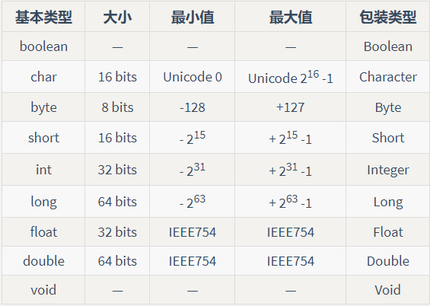
各类型范围：最小值-2^{n-1} ~ +2^{n}-1 .(n为二进制位数。一字节=8位二进制)其中void和Boolean没有确定的值。

4.高精度计算：
BigInteger 和 BigDecimal --牺牲了运算速度，换来了精度。通常在超出范围或者需要精准精度时使用。
使用：
加法 add()函数
减法subtract()函数
乘法multiply()函数
除法divide()函数
绝对值abs()函数
- 对象清理
1.作用域：由{}决定。全局定义的变量在全局都可以使用；{}内定义的变量只在{}内有效
2.对象作用域：
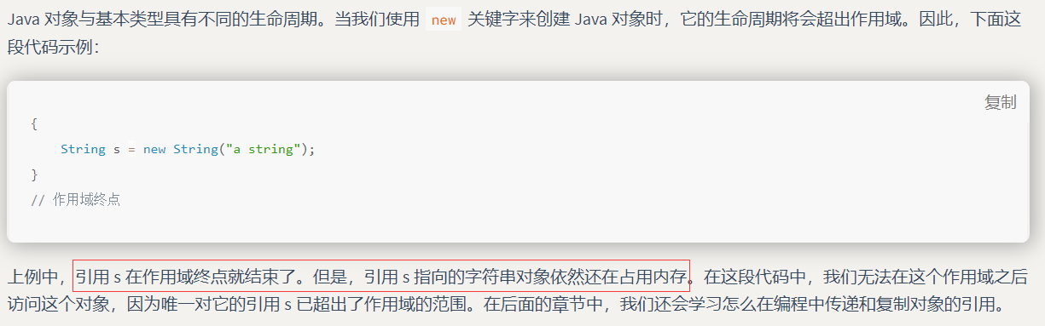

四．类的创建
1.语法：
创建：public class XXX{
int i;
double d;
boolean b;
}
使用：XXX s = new XXX();
XXX.i = 1;
XXX.d = 1.1;
XXX.b = true (通过操作对象的引用来赋值)
2.方法的使用以及返回类型：
